

ГЛАВА
МУНИЦИПАЛЬНОГО
ОБРАЗОВАНИЯ
ОРЕНБУРГСКИЙ РАЙОН
ОРЕНБУРГСКОЙ ОБЛАСТИ

П О С Т А Н О В Л Е Н И Е

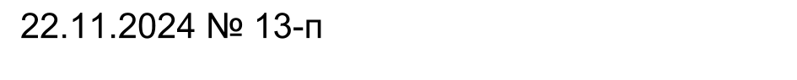
О внесении изменений в постановление главы муниципального образования Оренбургский район от 20.11.2020 № 36-п «О комиссии по соблюдению требований к служебному поведению муниципальных служащих органов местного самоуправления муниципального образования Оренбургский район и урегулированию конфликта интересов»

В соответствии с Указом Президента Российской Федерации от 01.07.2010 № 821 «О комиссиях по соблюдению требований к служебному поведению федеральных государственных служащих и урегулированию конфликта интересов», решением Совета депутатов муниципального образования Оренбургский район от 17.02.2016 № 50 «Об утверждении структуры администрации муниципального образования Оренбургский район» (в редакции решения от 14.10.2024 № 375), руководствуясь Уставом муниципального образования Оренбургский район:
1. Внести изменения в постановление главы муниципального образования Оренбургский район от 20.11.2020 № 36-п «О комиссии по соблюдению требований к служебному поведению муниципальных служащих органов местного самоуправления муниципального образования Оренбургский район и урегулированию конфликта интересов», изложив приложение № 1 к постановлению в новой редакции согласно приложению к настоящему постановлению.

2. Признать утратившим силу постановление главы муниципального образования Оренбургский район Оренбургской области от 30.11.2023
№ 28-п «О внесении изменений в постановление главы муниципального образования Оренбургский район от 20.11.2020 № 36-п «О комиссии по соблюдению требований к служебному поведению муниципальных служащих органов местного самоуправления муниципального образования Оренбургский район и урегулированию конфликта интересов».
3. Настоящее постановление подлежит передаче в уполномоченный орган исполнительной власти Оренбургской области по ведению регистра муниципальных нормативных правовых актов.
4. Опубликовать данное постановление в районной газете «Сельские вести» и разместить на официальном сайте муниципального образования Оренбургский район.
5. Контроль за исполнением настоящего постановления возложить на заместителя главы администрации – руководителя аппарата администрации муниципального образования.
6. Постановление вступает в силу после его официального опубликования.

Глава муниципального образования |  |  | В.Н. Шмарин
 | 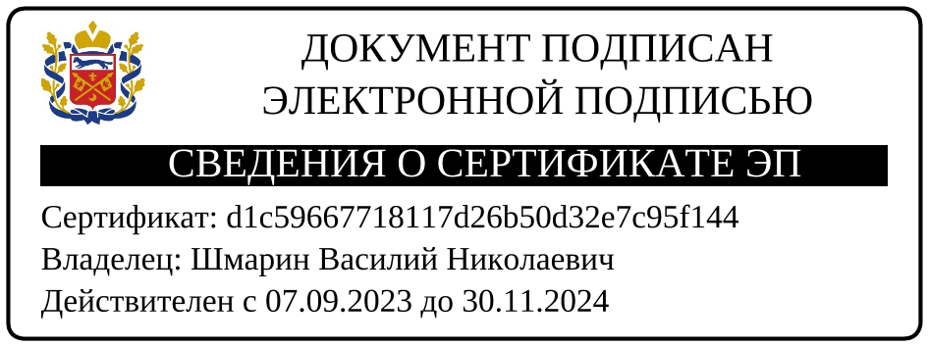
Разослано: | членам комиссии, отделу кадров и спецработы, руководителям отраслевых (функциональных) органов администрации муниципального образования Оренбургский район, администрациям муниципальных образований сельских поселений, аппарату Губернатора и Правительства Оренбургской области, газете «Сельские вести», прокуратуре района, в дело

Приложение к постановлению главы
муниципального образования
Оренбургский район
от ___________ № ____________

Приложение № 1
к постановлению главы
муниципального образования
Оренбургский район
от 20.11.2020 № 36-п

СОСТАВ
комиссии по соблюдению требований к служебному поведению муниципальных служащих органов местного самоуправления муниципального образования Оренбургский район и
урегулированию конфликта интересов

1. Заместитель главы администрации – руководитель аппарата администрации муниципального образования Оренбургский район (председатель комиссии).
2. Председатель правового комитета администрации муниципального образования Оренбургский район (заместитель председателя комиссии).
3. Ведущий специалист по профилактике коррупционных и иных правонарушений отдела кадров и спецработы администрации муниципального образования Оренбургский район (секретарь комиссии).
4. Заместитель главы администрации муниципального образования Оренбургский район по финансово-экономическим вопросам – начальник Финансового управления.
5. Заместитель председателя Общественной палаты Оренбургского района (по согласованию).
6. Заместитель главы администрации муниципального образования Оренбургский район по социальным вопросам – начальник Управления по культуре и молодежной политике.
7. Главный специалист отдела проверочных мероприятий Комитета по профилактике коррупционных правонарушений Оренбургской области (по согласованию).
8. Начальник отдела кадров и спецработы администрации муниципального образования Оренбургский район.
9. Председатель первичной профсоюзной организации работников администрации муниципального образования Оренбургский район (по согласованию).
10. Директор Центра дополнительного образования ФГБОУ ВО Оренбургский ГАУ (по согласованию).
11. Заведующий кафедрой государственного и муниципального управления ФГБОУ ВО Оренбургский государственный университет (по согласованию).
_______________

